**Planten, bodem en bemesting**

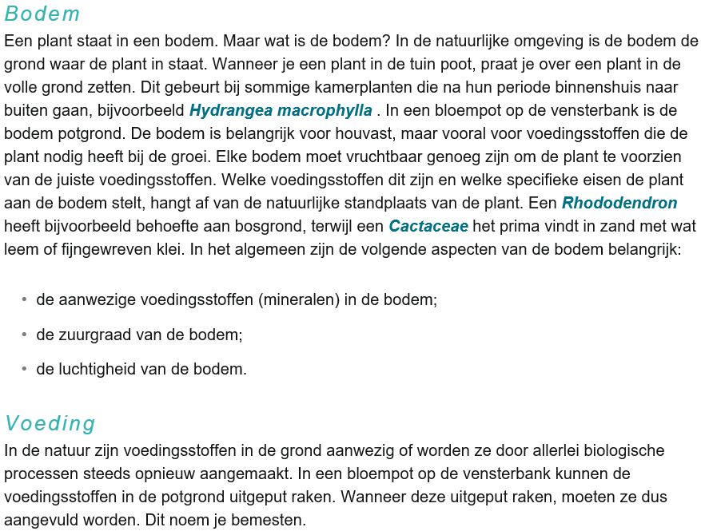

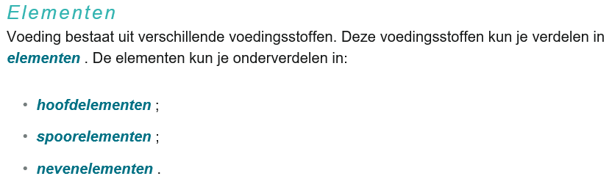

[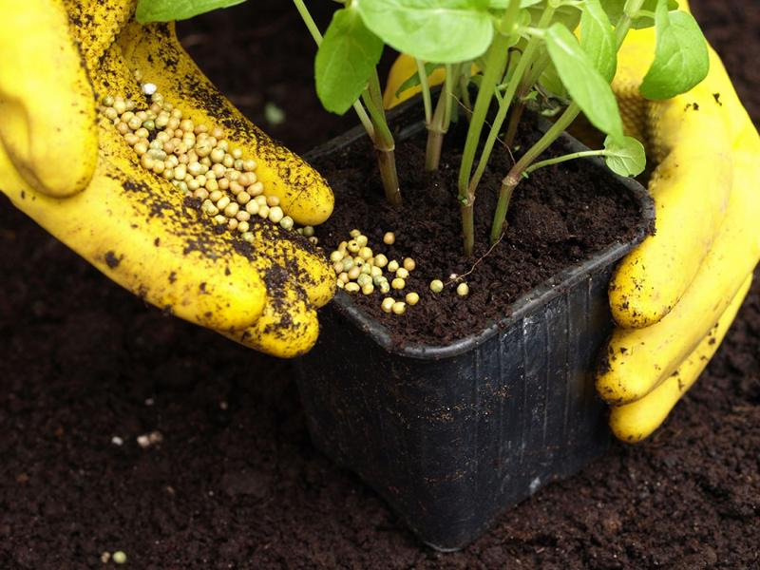](https://www.google.nl/url?sa=i&rct=j&q=&esrc=s&source=images&cd=&cad=rja&uact=8&ved=2ahUKEwi2xZHFw6veAhVS_KQKHYf2Az0QjRx6BAgBEAU&url=https://www.antigifcentrum.be/huishouden/inslikken-van-voeding-voor-kamerplanten&psig=AOvVaw1wUWS3XlzpMfwLaxJ72uH1&ust=1540898215564719)

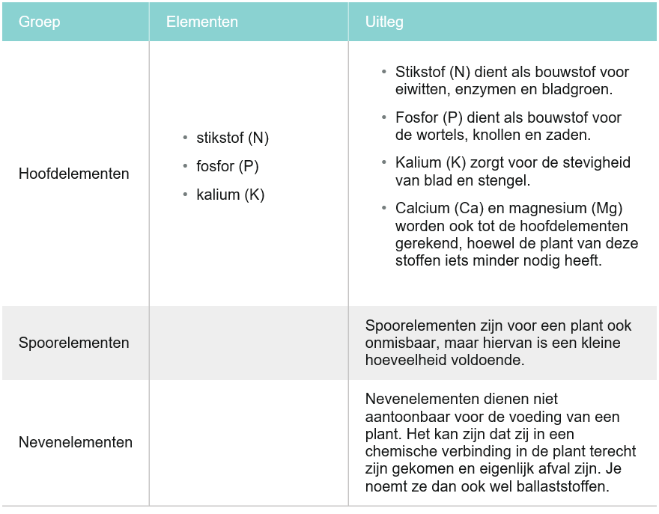

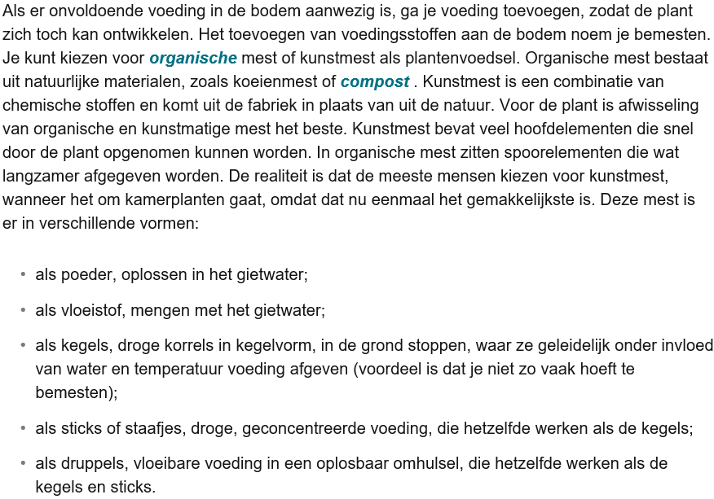

Maar let op! Er zijn een aantal belangrijke aandachtspunten bij bemesten;



    
    
    

